Муниципальное бюджетное дошкольное образовательное учреждение

**ДЕТСКИЙ САД № 352**

**620137 г. Екатеринбург, ул. Кулибина, 5 тел. 389-14-53, 389-16-73**

**Консультация для педагогов**

«**Значение игры в развитии социально - коммуникативных навыков у детей**»

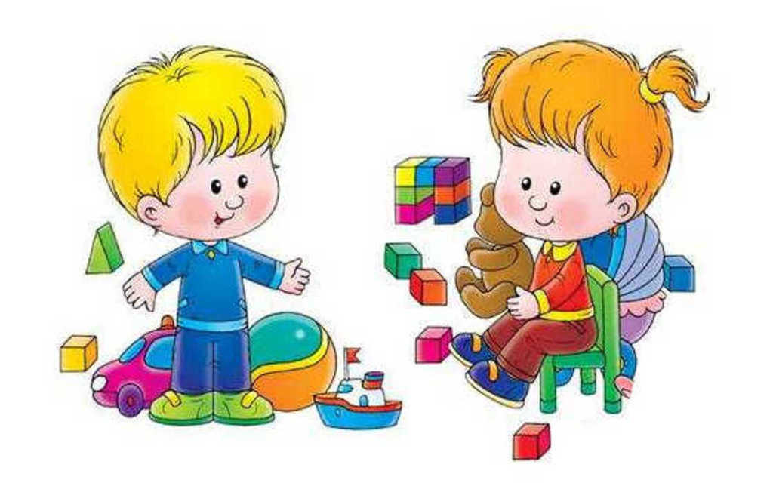

Подготовила: Быкова М.А.,

воспитатель, 1КК

Екатеринбург, 2019

**Значение игры в развитии социально - коммуникативных навыков у детей**

Удовлетворить детскую любознательность, вовлечь ребенка в активное освоение окружающего мира позволит игра – ведущий вид деятельности дошкольников. В отечественной педагогике и психологии понятие «ведущий вид деятельности» рассматривается как самостоятельная активность ребенка, которая позволяет ему максимально развиваться, формировать важнейшие потребности и психические новообразования, а также подготавливаться к переходу на следующую ступень развития.

Но если говорить о современных детях, прежде всего нужно сказать: дети в наши дни либо совсем не играют, либо играют слишком мало. Современное общество требует от детей ранних успехов и достижений. Все стремятся научить детей читать, писать, считать, забыв о том, что ведущая деятельность ребенка – игровая.

У игры в этом возрасте очень много функций. Поэтому нехватка времени на игру или преждевременное взросление, которого требует общество, приводит к таким последствиям в жизни детей, как: трудности в общении, проблемы в обучении, сложности в адаптации к взрослой жизни, азартные и опасные игры и многое другое.

Игра – это ведущая деятельность дошкольника, оказывающая существенное влияние на развитие всех сторон его психики, в том числе и общения, которое становится частью и условием игры. Подобно всякой другой деятельности, общение направлено на удовлетворение особой потребности. Потребность в общении нельзя свести к другим нуждам человека (например, в пище, во впечатлениях, в безопасности, в активности и т.п.). Психологическая суть потребности в общении состоит в стремлении к познанию самого себя и других людей. При дефиците общения, его полноты и качества, последствия бывают всегда печальными: дети существенно отстают в психическом развитии.

**Использование игр для развития социально коммуникативных навыков у детей**

Так как ведущей деятельностью в дошкольном возрасте является игра, то мы активно включали в совместную деятельность игры: дидактические, сюжетно-ролевые, подвижные, способствующие развитию социально коммуникативных навыков у детей.

Активизация коммуникативной деятельности детей 4 – 7 лет в целом невозможна без развития ее основных компонентов. Речь – основной компонент коммуникативной деятельности, поэтому с детьми, испытывающими проблемы в речевом развитии, ежедневно проводила речевые игры. Проводила их в форме индивидуальных игр или игр с малыми подгруппами детей. Целью организуемых игр традиционно являются - обогащение словарно­го запаса, формирование грамматической правильности речи, интонационной выра­зительности, владение своим голосом, игры на развитие воображения и умения передать свой замысел с помощью слов, и, главное, развитие умения использовать уже имеющиеся средства в коммуникативной деятельности.

* *Игры на преодоление отчужденной позиции в отношении к сверстникам*

Иногда ребенок испытывает страх, что его недооценивают, отвергают. Это порождает либо стремление утвердиться любым способом через агрессивную демонстрацию своей силы, либо уход в себя и игнорирование окружающих. Подчеркнутое внимание и доброжелательность сверстников могут снять этот страх. С этой целью проводили игры, в которых дети должны говорить друг другу приятные слова, давать ласковые имена, видеть и подчеркивать вдругом только хорошее, стараться сделать что-нибудь приятное для товарищей. Приведу несколько примеров подобных игр: «Добрые волшебники», «Волшебные очки», «Царевна Несмеяна», «Комплименты».

* *Игры на становление общности и причастности*

Чтобы привлечь внимание ребенка к другим детям, научить прислушиваться и присматриваться к ним использовала игры: «Испорченный телефон», «Зеркало», «Где мы были, мы не скажем, а что делали - покажем» и др. Такие игры - важный шаг к становлению чувства общности и причастности.

* *Игры на умение самому ребенку выразить поддержку другим*

Одна из задач коррекционной работы заключается в том, чтобы дать непопулярному, обособленному ребенку возможность самому выразить поддержку другим, помочь им в игровых затруднительных обстоятельствах. Такая поддержка и помощь другим, даже если они стимулируются всего лишь правилами игры, позволяют ребенку получить удовлетворение от своего доброго поступка, от того, что он может принести радость сверстникам. Взаимная забота и участие в нуждах партнеров объединяют детей и создают чувство причастности друг другу. Эта забота не требует от ребенка особых жертв, поскольку заключается в несложных игровых действиях: спасти от салочки, помочь беспомощной кукле, старенькой бабушке или уступить дорогу на узком мостике. Но все эти действия дети совершают сами, без инструкций и призывов взрослого. Приведу несколько примеров таких игр, которые стимулируют взаимопомощь и заботу о других: «Живые куклы», «Гномики», «На мастике».

* *Организация совместной продуктивной деятельности*

Формирование межличностных отношений начинается с совместной продуктивной деятельности детей, где им нужно согласовывать свои действия и договариваться с другими. Однако при враждебном, отчужденном отношении к другому, когда ребенок не видит сверстника, пытается продемонстрировать свои преимущества, не хочет учитывать его интересы, деятельность детей не может стать по-настоящему совместной и не может их объединить. Дети с трудностями в общении, сосредоточенные на себе (как агрессивные, так и замкнутые), не готовы к объединению вокруг общего продукта. Совместную деятельность я организовывала в парах, где непопулярный ребенок имеет возможность работать вместе с популярным. Каждая пара должна создавать свое произведение самостоятельно, по секрету от остальных. Такая организация способствует объединению, побуждает договариваться и согласовывать свои усилия. Причем деятельность должна быть не соревновательного, а продуктивного характера. Например, рисование, игры с мозаикой, выкладывание из геометрических фигур предметов и др.

* *Театрализованные игры*

Формирование и закрепление социально-коммуникативных умений и навыков, обогащение их коммуникативного опыта осуществлялось с помощью театрализованных игр, игр драматизаций.

Предлагали детям сказки, игры с «открытым», незапрограммированным результатом. Дети знакомились с разными моделями поведения людей в конфликтных ситуациях, усваивали правила хорошего тона, этикета:

«Сказка по кругу». Взрослый начинает рассказывать историю: «Жил-был на деревне мужик Емеля. Однажды пошел Емеля в лес и повстречал там оленя Золотые рога. И что было дальше?...», дети по очереди продолжают повествование, придумывая содержание сказки.

«Шкатулка сказок». В короб­ку или мешочек складывают различные предметы. Ребенку предлагается вытащить один из предметов и придумать историю о нем. При этом актуализируется лексика, развивается связная речь.

Для ознакомления детей с эмоциональными состояниями и настроениями персонажей вводятся игры «Театр настроений», «И весело и грустно», «Собери настроение», «Продолжи предложение: «Я злюсь, когда…», «Я радуюсь, когда…», «Мир эмоций»  
Работа по развитию доброжелательности.

Чтобы помочь детям понять, кто такой друг, как играть с другом мы использовали различные игровые ситуации: "Ласковые слова", "Позови друга", «Коврик мира».

В работе на сближение детей, развитию доверия использовали игры «Доброе животное», «Паровозик», «Дракон кусает свой хвост».  
Тактильные контакты друг с другом помогают сплочению детского коллектива, учат понимать чувства других, физическому выражению своих чувств, оказывать поддержку и сопереживать.

Среди эффективных форм взаимодействия с детьми по развитию навыков общения можно отметить:

- Игровые и бытовые ситуации «Идем в гости», "Отмечаем день рождения" (здесь и этикет и культура общения, встречи гостей и сближении детей).  
- Рассматривание картин, отражающих знакомые для ребёнка жизненные ситуации, демонстрирующие поведение ребёнка (тревогу, волнение, физическую боль, огорчение и обиду) и реакцию окружающих сверстников на эти состояния.

- Чтение произведений о дружбе, взаимопонимании, взаимопомощи.   
Игры доставляют детям не только радость и удовольствие, но и учат быть добрыми, смелыми внимательными, ловкими, всесторонне развивают и воспитывают.  
Они хорошо организуют детский коллектив, не требуют специальных условий, мы проводили их и в помещении, и на участке.

Одним из условий успешной работы с детьми является работа с семьей.

Мы старались вызвать у родителей интерес к проблеме, привлечь их к формированию социально-коммуникативных навыков у детей. Для этого использовали различные формы работы: анкетирование, консультации, родительские собрания, совместные праздники детей и взрослых, организовывали участие родителей с детьми в конкурсах.

Подготовила консультации «Влияние семьи на становление личности ребенка», «Правила поведения в процессе общения с детьми».

Об эффективности работы по данному направлению можно судить по результатам диагностики. Они свидетельствуют, что к концу года удалось повысить уровень социально-коммуникативного развития детей. Дети стали более раскрепощенными, научились решать простейшие конфликтные ситуации, оценивая не только чужие поступки, но и свои, считаться с мнениями и взглядами окружающих, сопереживать детям и взрослым.